國立大里高中 九十六學年度 第一學期 第二次期中考數學科試題 命題教師：Claire
班級：二年 班 座號： 姓名： 共 3 頁

一.單選題(每題5分)

1. 空間上一點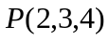到下列何者的距離最近?
(A) 軸 (B)  平面 (C) 平面 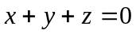 (D) 點(4,2,2) (E) 直線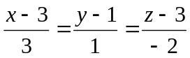

2. 點 P（x，y，z）是平面 E：2x－y－3z＋5＝0 上的動點，求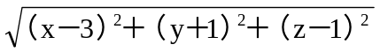之最小值為
(A)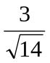 (B)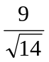 (C)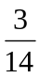 (D)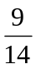 (E)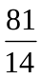。

二.複選題(每題至少有一個選項是正確的，答對得6分，只錯一個可得3分，錯兩個以上不給分)

3. 直線 x＝1－t，y＝2＋t，z＝3－2t（t 為實數）與下列哪些平面平行？ (A) x + 3y + z ＝10
(B) x－y＋2z＋1＝0 (C) 3x－y－2z－2＝0 (D) x＋y－z＋1＝0 (E) 2x－z＝2。

4. 下列哪些選項是空間中通過(1,1,1)的直線方程式?
(A) 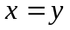 (B) 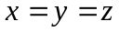 (C) 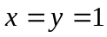 (D) 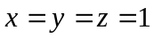 (E) 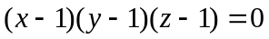

5. 若k為實數，就k值討論 之解，下列何者是正確的？
(A) k＝1 時，無解
(B) k＝－2 時，無限多解
(C) k＝5 時，恰有一組解
(D) k＝6 時，恰有一組解
(E) 此方程組不可能無限多解

三.填充題(每格6分)

6. 設A（3 , 1 , 2），B（5 , 3 , 3），C（1 , 5 , －2），D四點在同一平面上，AD平分∠BAC，且｜AD｜＝3，
試求D點坐標 。

7. E₁：2x－3y＋z－3＝0，E₂：ax＋6y＋bz－4＝0，E₃：x－2y＋cz＋2＝0，a、b、c均為實數，E₁ // E₂，
且E₂⊥E₃，則a＋b＋c＝ 。

- 已知空間中A(0,3,0)，B(2,0,4)，P為 x 軸上的動點，則P點的坐標為 時，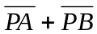有最小值。

- 垂直 xy 平面，且過 A（2，－1，0），B（3，0，5）二點之平面方程式為 。

10. 若一平面 E 與 x 軸，y 軸，z 軸之正向分別交於 A，B，C 三點，且△OAB，△OBC，△OCA 之面積依次為 3，1，，則平面 E 方程式為 。

- 設直線 L 通過 A（5，－3，6），B（5，0，3）二點，又 L 在平面 E：2x－y＋2z＝7 之正射影的直線方程式為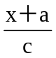＝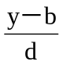＝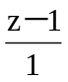，試求a+b+c+d＝ 。

- 方程組 之解為序組（x，y，z）＝ 。

13. L為通過(0,0,1)與(1,2,5)二點的直線，則 x 軸與 L 的距離為 。

14. A ( 1 , 1 , 1 )，B ( 2 , －1 , 1 )，C ( 1 , 3 , －1 )，P為空間中一點，
(1) 若PA²＋PB²＋PC²有最小值，試求P點坐標 。
(2) 若 H 為△ABC 之垂心，則 ．＝ 。

- 如下圖，長方體 ABCD－EFGH 中，̅＝4，̅＝6，̅＝4，則：
(1) D 點到平面 BEG 的距離為 。
(2)若θ是平面 BEG 與平面 BEF 的銳夾角，則 cosθ＝
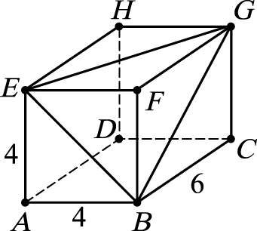

國立大里高中 九十六學年度 第一學期 第二次期中考數學科試題 命題教師：Claire
班級： 二年 班 座號： 姓名： 共 3 頁

答 案 卷
- 單選題(每題5分)

1 | 2
E | B

- 複選題(每題至少有一個選項是正確的，答對得6分，只錯一個可得3分，錯兩個以上不給分)

3 | 4 | 5
CE | BC | D

- 填充題(每格6分)

6 | 7 | 8 | 9
(4,5,1) | 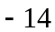 | (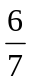,0,0) | 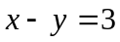
10 | 11 | 12 | 13
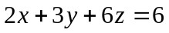 | 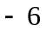 | 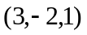 | 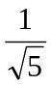
14-(1) | 14-(2) | 15-(1) | 15-(2)
(, 1 ,) | 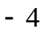 | 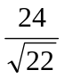 | 